„Życie w świetle” rodziny chrześcijańskiej”
referat wygłoszony podczas
47. Kongregacji Odpowiedzialnych Ruchu Światło-Życie w Częstochowie
27.02.2022 r.

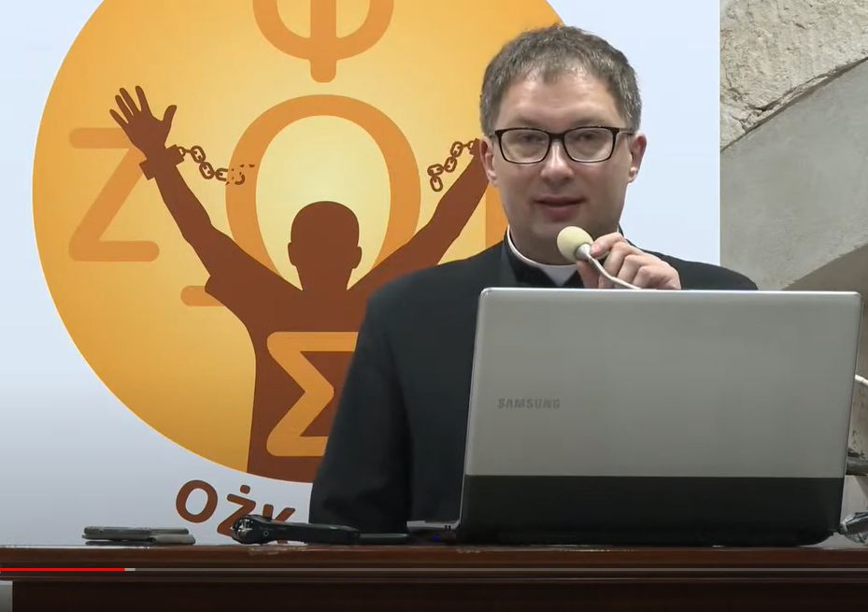
Chciałbym podjąć temat pracy kolejnego roku pracy „Życie w świetle” w odniesieniu do rodziny. By móc to zrobić wpierw należy pokazać praktyczny wymiar źródeł światła, o których wspomina ks. Franciszek Blachnicki (rozumu, sumienia, słowa Bożego, Chrystusa, Kościoła) w życiu wiary. W ten sposób można ukazać, że poszczególne źródła światła są ze sobą powiązane i mają wpływ na życie rodzinne.

Światło rozumu
Na samym początku jawi się pewien, ze swej natury dość ciekawy, kontrast między naszym Ruchem a światem. Założyciel Ruchu ks. Blachnicki stwierdza, że „Już samo nasze powołanie do życia osobowego domaga się od nas, abyśmy zawsze kierowali się rozumem, które jest światłem na płaszczyźnie naturalnej”. W ten sposób oznajmia nam, iż człowiek winien wpuszczać w swe życie światło rozumu. Wszyscy zasadniczo się z tą wypowiedzią zgodzą i wydaje się to być oczywiste dla współczesnego świata.
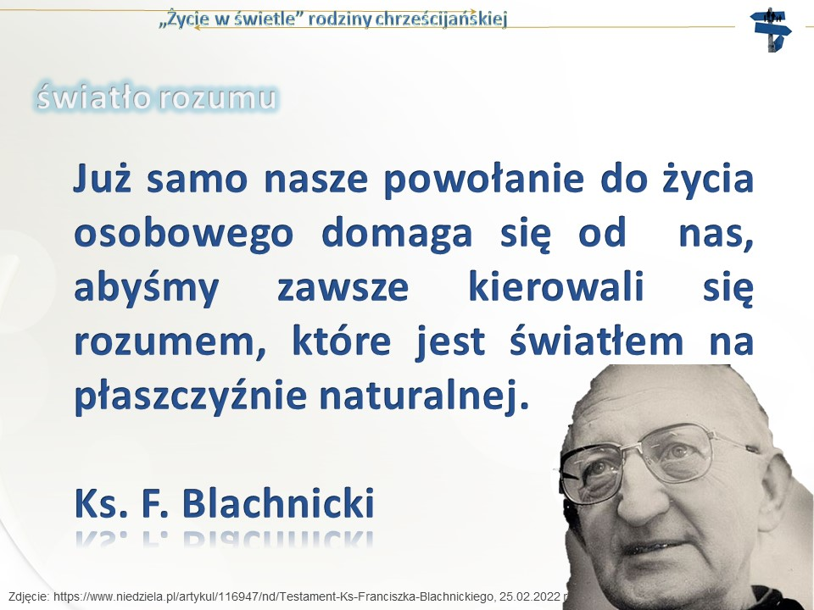

Każdy chętnie uważa się za sprawnie używającego rozum. Nie bez powodu już Arystoteles zauważa podstawowe ustosunkowanie człowieka, zawarte w maksymie „wszyscy ludzie pragną wiedzieć”. Mimo, że wiele nas tu łączy, to jednak jest zauważalny wyraźny podział. Rozdźwięk między Ruchem a światem wynika z faktu, że kierować się światłem rozumu to poznawać prawdę i według niej żyć. Ludzie wiary zjednoczeni w naszym Ruchu zwykli postrzegać prawdę nie tak, jak pojmuje i relatywizuje ją świat. Św. Jan Paweł II stwierdził, że: „Prawda jawi się człowiekowi najpierw pod postacią pytania: Czy życie ma sens? Ku czemu zmierza?”. Takie rozeznanie można łatwo przenieść na płaszczyznę życia rodzinnego i zapytać: co jest sensem życia rodzinnego i do czego ono zmierza?
Badania przeprowadzone w roku 2021, pozwalają zauważyć, że „Współczesny człowiek uczestniczenie w życiu rodzinnym zaczyna traktować jako jeden, z teoretycznie wielu możliwych, stylów życia i wyborów”. Podobnie sprawa miewa się w odniesieniu do posiadania i wychowywania dzieci: „Posiadanie dziecka zmieniło także swój charakter z wartości praktycznej (np. «ręce do pracy», zabezpieczenie rodziców na starość) na wartość autoteliczną (zaspokojenie indywidualnej potrzeby rodzicielstwa)”.
Nastawienie współczesnych ludzi pozwalają również poznać badania, w których „Wszystkim badanym pełniącym rolę matki lub ojca (N = 2430) zadano pytanie o motywy posiadania dzieci. Zdecydowana większość (około 74%) wskazywała, że posiadanie dzieci było dla nich «naturalną koleją rzeczy», która łączyła się z zawarciem związku małżeńskiego i wejściem w kolejny etap życia. Znaczna część respondentów(43%) deklarowała, że posiadanie dzieci było zaplanowaną decyzją, która została przedyskutowana ze współmałżonkiem czy partnerem. Około 13% badanych oświadczyło, że posiadanie dziecka było podyktowane ich wewnętrzną potrzebą, niecałe 10% wskazało, że dzieci pojawiły się w sposób nieplanowany, natomiast mniej niż 4% przyznało, że zdecydowali się na dzieci za namową małżonka/małżonki lub innych członków rodziny. Nieznaczna część respondentów wśród wielu motywów posiadania dzieci wskazała na chęć przekazania dzieciom swojego dorobku (3%) oraz obawę przez samotnością w starszym wieku (2%)”.
W praktyce oznacza to, że przy braku występowania głębszych pobudek w naszym społeczeństwie, założenie rodziny staje się sprawą, wynikającą trochę z obyczaju, trochę z ogólnego akceptowania (jeszcze) idei rodzicielstwa.
Ważnym stają się pytania dla wierzących: co jest powodem, prawdziwą przyczyną podejmowania rodzicielstwa, co jawi się jako powód zakładania rodziny w odniesieniu do wyznawanej wiary? Przy próbie odpowiedzi warto przypomnieć drugie źródło życia w świetle, czyli sumienie, w takim aspekcie, jak wykłada je nam Założyciel.

Światło sumienia
Tu warto wskazać ciekawą kwestię podejścia do rodzin przez ks. Blachnickiego. Katecheza, którą zasadniczo używamy do poznawania rozumienia źródeł światła przez ks. Franciszka zawarta w materiałach na ORD, została przez niego przedstawiona rodzinom w DK w sposób streszczony w 12 numerze „Domowego Kościoła. Listu do wspólnot rodzinnych”. Streszczenie nastąpiło w tym przypadku z 22 do 4 linii – czyli do rodzin było tylko 20% tego, co w podstawowym tekście. Ksiądz F. Blachnicki był zatem roztropnym nauczycielem rodzin, wiedzącym, że im często potrzebna jest zgrabna synteza, a nie przydługie rozważania. Tak jak i dziś jest to użyteczne w DK przy próbie łączenia teologii z wymaganiami życia rodzinnego.
Nasz Założyciel napisał zatem syntetycznie, gdy wobec rodzin określał, czym jest sumienie: „Jeśli światło dotyczy poznania dobra i zła, nazywa się ono sumieniem, które w szczególny sposób ma charakter normatywny, objawiający się z siłą jako imperatyw kategoryczny. Tutaj szczególnie obowiązuje postulat jedności i życia”. Istotne jednak, co w zakładaniu małżeństwa uważamy za imperatyw kategoryczny, czyli jego naczelną zasadę. Gdy nasze poznanie dotyczy dobra i zła, to musimy wybrać – i to ma być wyraźny system zasad, którymi później mamy się kierować. Chodzi o poszukiwanie dobra. Gdy chcemy szukać przyczyn zakładania rodziny u ludzi wiary, powinniśmy o tym pamiętać – wierzący są tymi, którzy mają poszukiwać dobra.

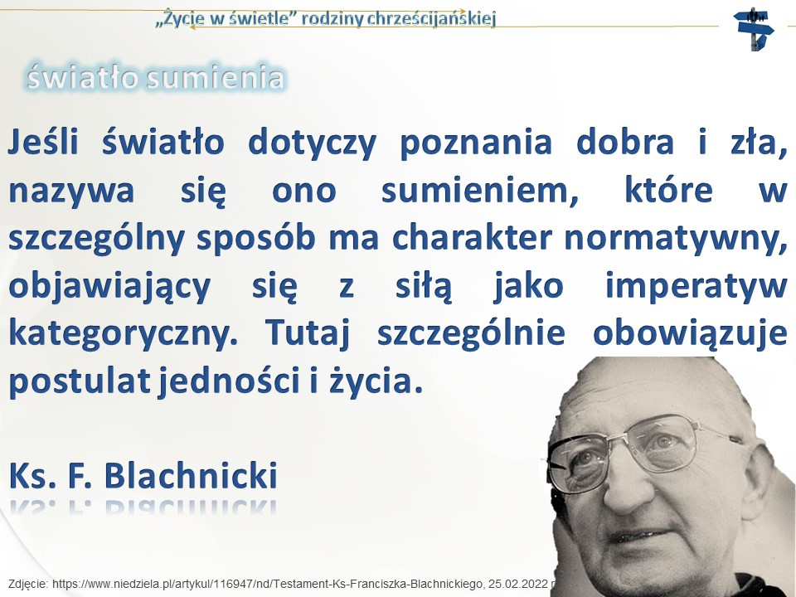

Dokumenty Kościoła zawierają bogactwo odpowiedzi na ten temat, co jest dobrem rodziny. W objawieniu Bożym i nauczaniu Kościoła, możemy odnaleźć takie rozumienie istoty małżeństwa: „Miłość małżeńska zawiera jakąś całkowitość, w którą wchodzą wszystkie elementy osoby – impulsy ciała i instynktu, siła uczuć i przywiązania, dążenie ducha i woli. Miłość zmierza do jedności głęboko osobowej, która nie tylko łączy w jedno ciało, ale prowadzi do tego, by było tylko jedno serce i jedna dusza. Wymaga ona nierozerwalności i wierności w całkowitym wzajemnym obdarowaniu i otwiera się ku płodności”. W odniesieniu do rodziny Kościół wskazuje, że „Wedle zamysłu Bożego, małżeństwo jest podstawą szerszej wspólnoty rodzinnej, ponieważ sama instytucja małżeństwa i miłość małżeńska są skierowane ku rodzeniu i wychowaniu potomstwa, w którym znajdują swoje uwieńczenie”.

W tajemnicy małżeństwa istnieje odniesienie relacji męża i żony do wzoru, jakim jest dla nich wspólnota Trójcy Świętej przez wcielenie małżeństwa w miłość Boga. Sakrament małżeństwa skutkuje wobec miłości małżonków oczyszczaniem i uświęcaniem. Relacje małżeńskie są również wyrazem miłości Kościoła do Chrystusa obecnego we współmałżonku. Małżonkowie są zaproszeni do udziału w stwórczym dziele Boga (por. Rdz 1,28). Kościół nie mówi tu o przypadkowości, ale pokazuje, do jak wielkich zadań małżonkowie zostali zaproszeni.
W świecie także pojawiają się szczytne idee, gdy pojawiają się dzieci i gdy uświadamiamy sobie, że je kochamy i chcemy dla nich wszystkiego, co najlepsze, więc zaczynamy pytać: jak je właściwie wychowywać? Z wyników internetowej wyszukiwarki, po wpisaniu pytania: Jak wychować dziecko? można było odebrać wrażenie, że to nie jest trudne. Podając żartobliwie za jednym z pierwszych wyników: wystarczy wpłacić w promocji 19,44 zł w jednej z najpopularniejszych księgarń w Polsce, aby otrzymać książkę pod takim tytułem.
Często te poradniki zawierają praktyczne porady. Takie wyzwanie podjęli także uczeni z Harvardu i wskazują, że należy: spędzać czas ze swym dzieckiem, ukazać pomoc innym, uczyć dziecko przez naśladowanie, ukazywać wdzięczność i nauczyć dziecko wyrażania emocji, empatii, grzeczności. Ciekawy jest zakładany cel wychowania: „Inteligentne, szczere, szczęśliwe i osiągające sukcesy – niemal wszyscy rodzice chcą, by ich dziecko było właśnie takie”. Nie ma tu jednak zamiaru wychowania go jako dobrego człowieka. Raczej chodzi o samospełnienie i ewentualnie odniesienie do wartości, ale jako potrzebne do samorealizacji. Trochę brzmi to jak wyprodukowanie jak najlepszego okazu, spełniającego kryteria tego świata.
Co ciekawe w sytuacjach kryzysu, jaki na przykład obecnie występuje na Ukrainie, czy w innych sytuacjach skrajnych, nie na wiele się zdają te upragnione cechy dziecka. Bycie dobrym człowiekiem jest bardzo uniwersalne, ważne jest w czasie pokoju i jakiekolwiek kryzysu. Jest jednak odmiennie od rozumowania światowego, nie jest bowiem skoncentrowane wyłącznie na „ja”. Chociaż rzeczywiście właśnie dobro prowadzi do prawdziwego szczęścia. Chodzi nie tylko o to, by zrodzić, ale wychować człowieka w głębokiej wspólnocie wartości. Kolejne światło – słowa Bożego – jest podpowiedzią, by w rodzinach szukać czegoś głębszego i owocować stawaniem się dobrym.

Światło słowa Bożego
Ludzie wiary swe zamysły i próbę budowania siebie, swego małżeństwa i swych dzieci jako dobrych szukają w Bożym objawieniu. Światło słowa Bożego jest tu bardzo przemawiające w odniesieniu do życia rodzinnego.
Zauważmy, że chociaż w Nowym Testamencie Jezus rozszerzył mocno znaczenie słowa „bliźni” (przez przypowieść o miłosiernym Samarytanie), to posłużył się słowem, które należy rozumieć w pierwszej kolejności jako odnoszące się do kogoś bliskiego (hebrajski słowo rea’ – oznacza „idę łączenia się z kimś, wejścia do wspólnoty z kimś, nie pokrewieństwa krwi, ale więzi przyjaźni, czy miłości (Jr 3,1.20; Pnp 1,9.15)”. Naucz się wpierw kochać, kogoś kto jest blisko ciebie i niech wiara wówczas motywuje cię do tego, by kochać każdego. Musimy mieć przestrzeń, by się tego nauczyć. Dziecko musi się uczyć tego krok po kroku.
Biblia często odnosi się do bliskości w rodzinie i ją pochwala. Dla przykładu św. Paweł mówi: „A jeśli ktoś o swoich, zwłaszcza o domowników nie ma starania, ten zaparł się wiary i jest gorszy od niewierzącego” (1Tm 5,8). Wiara to misja, ale ona nie zaprzestaje tego porządku, który jest naturalny. Ona go dopełnia i rozszerza, ale żeby to dopełniać, trzeba mieć podstawę. Życie rodzinne jest bardzo ważne, ale przy kształtowaniu go łatwo popełniać błędy, bo mamy dobre chęci, ale gdy przychodzi do konkretu, to nie zawsze jest łatwe i nie zawsze wiemy jak to czynić.
Gdyby ktoś wstał i krzyknął: „Księże, nawróciłem się, chcę oddać życie Bogu i mieć pewność, że idę drogą ku zbawieniu, co mam robić?”, to oczywiście przy udzielaniu odpowiedzi mogę posłużyć się zasadami charyzmatu naszego Ruchu i drogi wtajemniczenia chrześcijańskiego. Powstaje jednak pytanie o codzienność – jak iść drogą do zbawienia, jaką postać powinna przybrać ta droga w okolicznościach poszczególnego dnia?
W średniowieczu powiedziano by: idź do zakonu, nic lepszego nie ma, by mieć pewność, że będziesz udoskonalał swą drogę. Dziś byśmy nie mogli tak powiedzieć. Sobór Watykański II wskazał nam, że możemy się uświęcać w każdym stanie. Rodzina i małżeństwo nie jest tylko czymś w porządku wyłącznie naturalnym, ale też nadprzyrodzonym. Można by podpowiedzieć: w rodzinie się zatem uświęcaj i niech nie przychodzi ci pokusa, niedocenienia tej drogi.
Gdybym chciał zobaczyć Waszą wiarę, to mógłbym zadać pytanie: „Kto z was przyjąłby mnie, bym zamieszkał z wami dwa tygodnie?”. To byłaby prawdziwa weryfikacja. Nie byłoby nią to, że przyjeżdżamy na Kongregację, że znamy brewiarz, ale że jesteśmy gotowi pokazać dwa tygodnie ze swojego życia. Mimo, że dorośli mogli by coś uteatralnić, to dzieci postawiłyby wszystko w prawdzie. To jest przestrzeń, w której jesteśmy autentyczni. Gdybym zobaczył, że ktoś jest bardzo pobożny, że odmawia kolejne nabożeństwo pompejańskie, ale nie dba o życie rodzinne, nie umie tego powiązać, to ujrzałbym słabość, nad którą należałoby pracować.
Nam się czasami wydaje, że życie w świetle to my – ludzie Ruchu, już osiągaliśmy i teraz winniśmy pozakazywać je innym. To jest prawda tylko w części. Jest również prawdą, że cały czas musimy o to nadal dbać na każdej płaszczyźnie życia. Widzimy wiele problemów wychowawczych, także w rodzinach katolickich. Często jest tak dlatego, że podstawy i założenia wychowania są źle poukładane, pomimo najlepszych intencji. Dobrze, że dbamy o rozwój dzieci, o znajomość dodatkowego języka, pasje i treningi, ale za parę lat może się okazać, że nie potrafimy z dzieckiem rozmawiać, że coś nam się nie udało. Takich rzeczy wkradających się w naszą mentalność jest bardzo dużo. Czasami, także w Domowym Kościele, słyszymy: „Moje dziecko dużo się nauczyło”. Ja wówczas chcę zapytać: czy to twoje dziecko – sam je masz? Ile razy stwierdzamy, że mężczyzna ma wybudować dom, spłodzić syna i posadzić drzewo – jakby sam budował, i sam płodził…
Wizja rodziny – taka, jak ją widzi Pan Bóg – jest związana z trudem i wysiłkiem. Tego potrzeba, by być szczęśliwym. Często o tym zapominamy. Jeśli chcemy mieć piękny, czysty dom, to trzeba mieć na niego pomysł, trzeba ustawicznie sprzątać, konserwować. Jeśli chcemy, by nasz samochód był niezawodny, to trzeba robić przeglądy, wymieniać podzespoły, olej, itd. Wielu się jednak wydaje, że wystarczy założyć rodzinę i już jakoś powinno być i powinno im być w tym dobrze. Jednak trzeba oto zadbać, zaangażować się i mieć na to pomysł. Może warto uczyć się tego od Boga…

Światło Chrystusa
Ostatecznie całe życie chrześcijańskie – w postulacie jedności światła i życia – polega na tym, że światłem, które ma się stać życiem, również w wymiarze rodziny jest sam Chrystus. Ks. Blachnicki zaprasza nas do tego, byśmy żyli z Jezusem w zjednoczeniu w takim sensie, jak zawiera się to w teologii św. Pawła: „Teraz zaś nie ja żyję, lecz żyje w mnie Chrystus” (Ga 2,20). Rodzina ma stawać się Chrystusem.
W Piśmie Świętym jest mowa o ewangelizowaniu domów, np. gdy św. Paweł spotkał na swej drodze kobietę z Tiatyry. Gdy się nawróciła, „została ochrzczona razem ze swym domem” (Dz 16,15). Paweł w Liście do Koryntian oznajmia: „ochrzciłem dom Stefana” (1Kor 1,16). Strażnik więzienia w Filippi, który odpowiadał za pojmanych apostołów, po ich cudownym uwolnieniu, przejęty dowodem Bożej potęgi, nawrócił się i zapytał Pawła i Sylasa, co ma czynić, aby się zbawić. Odpowiedziano mu: „Uwierz w Pana Jezusa, a zbawisz siebie i swój dom” (Dz 16,31).
Wiara ma być czymś przewodnim. Gdy ja się nawracam i gdy kocham najbliższych, to będzie to promieniowało na moich najbliższych. Jesteśmy o tym przekonani, o tym świadczymy, ale widzimy, że jest tutaj pewna trudność. Spotykamy się, że w DK bardzo mocno wierzą małżonkowie, a ich dzieci już nie zawsze. Trochę pocieszyła mnie homilia kardynała Kazimierza Nycza na spotkaniu odpowiedzialnych Domowego Kościoła w styczniu tego roku, który zaświadczył, że patrząc na polskie rodziny, DK może dla wielu być dobrym świadectwem. Jednak i my musimy mieć pomysł i umiejętność wsparcia w wierze następnych pokoleń.
Dzisiaj widzimy, że młodzież ma problem z odnalezieniem się w Kościele. Dlaczego? Czego tam zabrakło? Wychowania w wierze. Często to wychowanie w wierze traktujemy jako pojęcie abstrakcyjne w tym sensie, że to jest jakiś zabieg. W świadomości ludzi jest tak, że na pytanie, kto ma wychować dziecko w wierze, odpowiadają: katecheta lub przebojowy ksiądz w parafii. Nam, dorosłym, Kościół może pomóc w wierze, może nam dać drogę inicjacji chrześcijańskiej. Dla dziecka nie ma innej drogi, jak rodzina. Nieprzypadkowo w prawie kościelnym jest powiedziane, że prawem i obowiązkiem rodziny na wyłączność jest wychowanie dziecka w wierze. Kościół czy inne instytucje mają tylko pomóc. Jeśli się to zaburzy, to na pewno im to nie wyjdzie. My dlatego popełniamy błędy, że traktujemy Biblię jako kolejny poradnik albo karmimy dziecko potrzebą spełnienia obyczajów. Na pewno trzeba dbać o to, żeby rozmawiać z dziećmi o wierze, żeby budować wspólnotę, by rodzinnie przyzywać wiarę. To nas prowadzi do ostatniego światła.

Światło Kościoła
Stawanie się Chrystusem jest możliwe tylko w Kościele. Trzeba pamiętać, że rodzina też jest nazwana małym Kościołem. To, co się dzieje w Kościele, ma się dokonywać także w rodzinie. Czy my to umiemy zrobić? Czy nasz charyzmat nas do tego prowokuje, aby dzieci doprowadzać do relacji z Kimś, kogo nie widzą, do końca nie zrozumieją, ale mogą go pokochać? Jak odzwierciedla się droga wtajemniczenia chrześcijańskiego w naszym Ruchu? W przypadku rodzin pojawiają się od czasu do czasu zarzuty, że Domowy Kościół nie ma takiej typowej drogi deuterokatechumenalnej. Stawiam tezę, że jednak ma i to bardzo istotowo wpisaną w życie rodzinne. Może to jest jeszcze kwestia pomocy w przygotowaniu odpowiednich materiałów, które pomogłyby rodzinie wejść jeszcze głębiej w tę przestrzeń.
Musimy przywiązywać dużą wagę, by światło wiary promieniowało w rodzinach. Trzeba nam się tego uczyć i w tym wspomagać rodziny. To ważny wymiar tego, czym jest Kościół. Mamy już jakieś doświadczenia. Gdy ktoś chce zrezygnować ze wspólnoty DK, to ja mam ochotę mu zadać pytanie: jak ty to chcesz zrobić, że światło prawd wiary chcesz przenieść na życie swojego dziecka bez tych wszystkich pomocy, które daje ci Ruch. Ja bym się nie odważył zrezygnować z takiego wsparcia. Jednocześnie musimy zauważyć, że rodzina może być niesamowicie autentycznym odbiciem światła Chrystusa na świat. To rodziny są widocznym weryfikatorem rzeczywistej wiary i umiejętności wyrażania jej w prozie życia. Przykładem jest to, że na rekolekcjach DK tak zwany „czas dla rodzin” nie jest czasem straconym dla programu lub wolnym – to jest element rekolekcyjny, czas dla wspólnoty rodzinnej i codziennego wychowania dzieci. Z tego powodu Ruch może się nazywać rodzinnym, gdyż jest rodzinny nie tylko w założeniach formacji, ale w każdym wymiarze realizacji tej formacji.
Bądźmy tymi, którzy wpuszczają te wszystkie źródła światła do swojego życia rodzinnego. Bądźmy wdzięczni za to, że Pan Bóg dał nam rodziny, które są niesamowitym laboratorium tego promieniowania.
ks. Damian Kwiatkowski

Wystąpienie Księdza Moderatora Krajowego
Domowego Kościoła
na Kongregacji Odpowiedzialnych
można obejrzeć na kanale OAZA TV
https://www.youtube.com/watch?v=fvwa1OwmlIk
od 1:06:28

F. Blachnicki, Katecheza I. Światło-Życie, w: Tenże, Oaza Rekolekcyjna Diakonii Ruchu Światło-Życie. Katechezy, Kraków 2013, s. 20.
Jan Paweł II, Encyklika o relacjach między wiarą a rozumem Fides et Ratio (14 IX 1998), nr 25. W dziele zatytułowanym Metafizyka Arystotelesa (przeł. Kazimierz Leśniak), Księga Alfa (I), punkt 1. Doświadczenie, wiedza, mądrość (filozofia) możemy przeczytać: „Wszyscy ludzie z natury dążą do poznania, czego dowodem jest ich umiłowanie zmysłów”.
Por. Tamże, nr 26.
M. Pokrzywa, Motywy założenia rodziny oraz wychowanie dzieci w opinii mieszkańców województwa podkarpackiego i małopolskiego, „Roczniki Nauk Społecznych” 13 (2021) nr 2 (49), s. 25.
Tamże.
Tamże, s. 27.
Imperatyw kategoryczny [łac. imperativus ‘rozkazujący’, gr. katēgerikós ‘orzekający, stwierdzający’], naczelna zasada etyki; I. Kanta o charakterze formalnym, bezwarunkowy nakaz moralny głoszący: „postępuj wedle takiej tylko zasady, co do której mógłbyś chcieć, aby była prawem powszechnym”; I. Kant uzupełnia imperatywem praktycznym, który domaga się, by człowieczeństwo było zawsze celem działania, nigdy tylko środkiem. Por. https://encyklopedia.pwn.pl/haslo/imperatyw-kategoryczny;3914364.html, 22.02.2022.
[F. Blachnicki], Foz-Dzoe, Znak Mody (Przyczynek dla lepszego poznania Ruchu Światło-Życie), w: Domowy Kościół. List do wspólnot rodzinnych, wyd. 2, t. 2: numery 8-17, Kraków 2012, s. 184-188.
Jan Paweł II, adhort. apost. Familiaris consortio, 13; zob. KKK 643.
Jan Paweł II, adhort. apost. Familiaris consortio, 14.
Por. J. Szkodoń, Nierozerwalność małżeństwa w nauczaniu Kościoła w Polsce w latach 1945-1982, w: Małżeństwo i rodzina w świetle nauki Kościoła i współczesnej teologii, (red.) A. L. Szafrański, Lublin 1985, s. 177; J. Grześkowiak, Małżeństwo chrześcijan jako sakrament, Seminare 5 (1981), s. 224.
Por. Jan Paweł II, adhort. apost. Familiaris consortio, 56.
Por. A. Diuk, Sakrament małżeństwa znakiem tajemnicy jedności i miłości, Seminare 12 (1996), s. 35.
Zob. M. Molicka,, Jak wychowywać dziecko?, Poznań 2020, s. 264.
Por. https://parenting.pl/wychowanie-dziecka-wedlug-rad-psychologow-z-harvardu, 20.02.2022.
Tamże.
X. Leon-Dufour, Bliźni, w: Słownik Teologii Biblijnej, (red.) Tenże, wyd. 4, Poznań 1994, s. 75.
F. Blachnicki, Katecheza I. Światło-Życie…, s. 26.
Zob. kan. 793 - § 1 KPK
Por. Św. Jan Chryzostom, In Epesios homilia, 20, 6.

